**Manual de usuario**

**Sistema de ventas**



**Módulo principal**



Este es el módulo principal de la aplicación en donde se encuentran las distintas opciones del sistema de ventas, aquí encontraran el medio para acceder a los distintos módulos del programa.

En la parte superior tenemos un menú en el cual se presentan el medio de acceso a los módulos del sistema. Para un acceso más fácil tenemos los accesos directos a los principales módulos, los cuales se encuentran en la parte derecha de la aplicación.

**Leyenda de los botones**

En la muestra de los siguientes módulos se muestran una serie de botones que son estándar en cada uno de los módulos, por lo cual aquí explicaremos su funcionamiento, ya que es un estándar en todos los módulos.

 **Nuevo:** El siguiente representa el botón de nuevo registro en los distintos módulos. A pulsar este botón el usuario puede resetear los campos del módulo en el cual estén trabajando.

* **Añadir:** Este botón es el encargado de agregar nuevos registros a la base de datos, provenientes de los distintos módulos del sistema. Al presionar este botón se añadiran nuevos registros, siempre y cuando los datos de entrada cumplan con los requisitos de entrada.
* **Actualizar**: Este botón es el encargado de realizar las actualizaciones en los distintos módulos del sistema. Al pulsar este botón se actualizaran los registros de la base de datos.
* **Eliminar:** Este botón es el encargado de realizar las distintas eliminaciones de los registros del módulo en el cual el usuario este trabajando.

**Módulo de clientes**

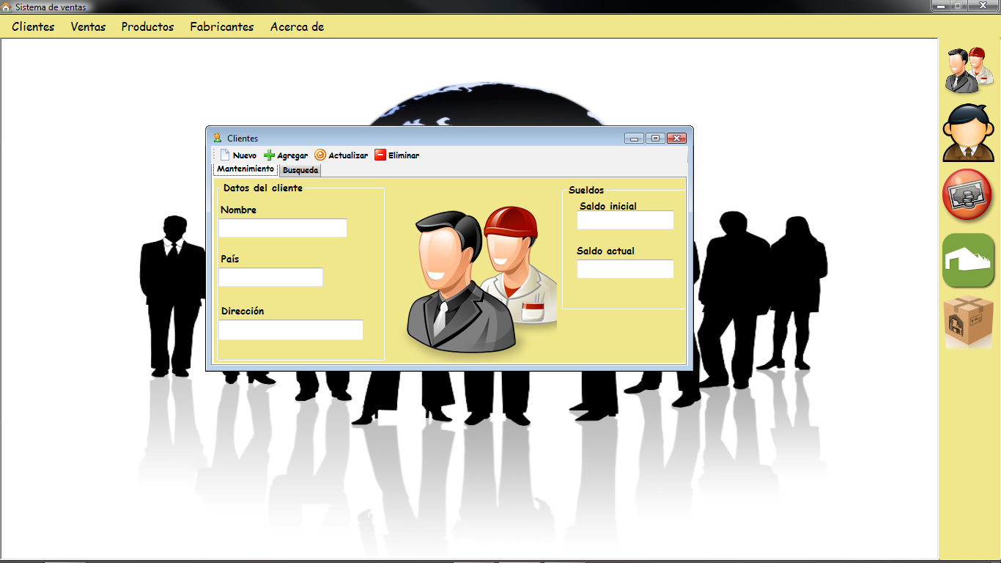

Aquí tenemos el módulo de los clientes, aquí podemos registrar los distintos clientes del sistema, ingresando en los controles de entrada, sus datos personales requeridos, además del ingreso de los sueldos, tanto iníciales como el actual.

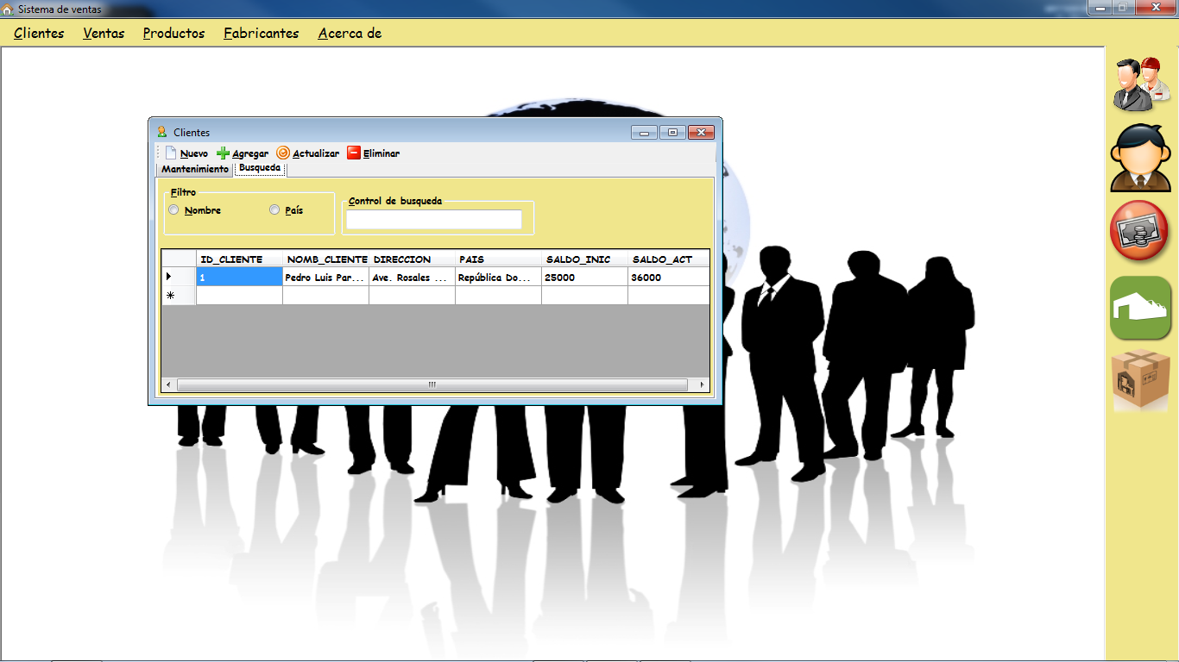

Aquí tenemos el módulo de búsqueda en donde el usuario podrá buscar los registros en la tabla de los clientes. Las búsquedas se pueden seguir usando dos filtros, en este caso el filtro de nombre y país. El usuario puede buscar según estos dos filtros disponibles.

**Módulos de ventas**

En este módulo se incluyen dos formularios de entrada y búsqueda. Aquí tenemos los módulos de vendedores y ventas.

**Vendedores**

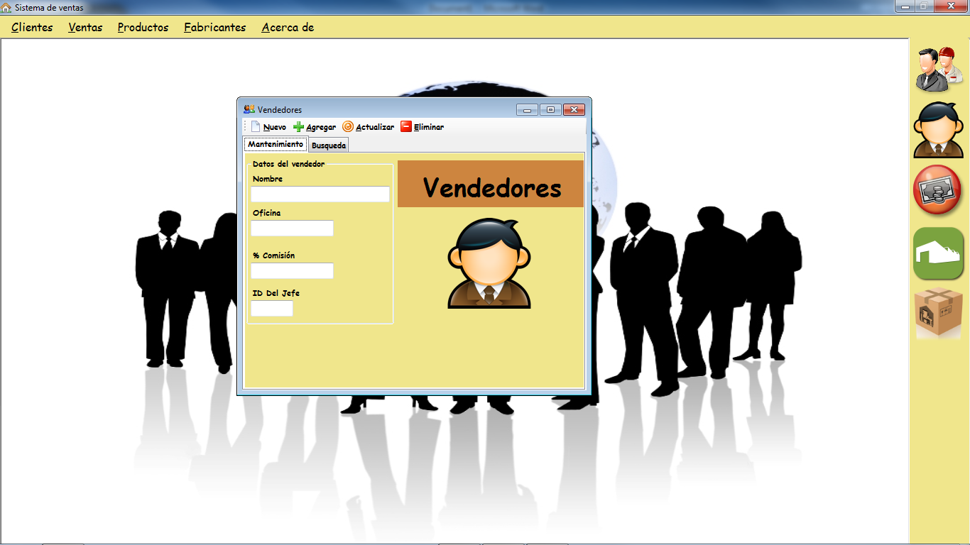

En este módulo podemos registrar los datos de los vendedores, incluso ingresando el jefe de cada vendedor. Al igual que en los demás módulos este incluye los botones estándares de manipulación de datos.

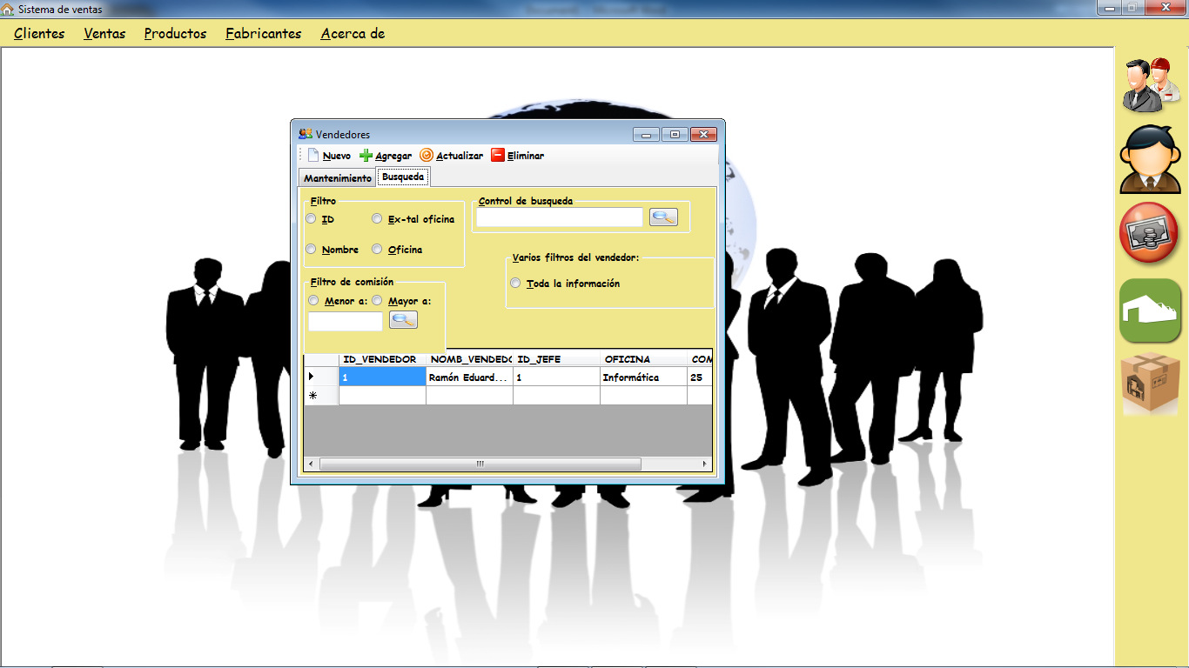

Al igual que en el módulo de clientes este módulo posee la sección de búsqueda, en donde los filtros son aún más amplios. Aquí podemos buscar por el ID del vendedor, la oficina en que trabaja, el nombre y la oficina en que no trabaja. Aquí también podemos calcularlo según el filtro de comisión. Aquí también tenemos una función especial, en el cual podemos incluir toda la información del vendedor, las cuales incluyen los clientes a los cuales se le ha vendido, la fecha, entre otras informaciones.

**Ventas**



Aquí tenemos el módulo de ventas, aquí se encuentran los controles de entradas de las ventas. Obviamente aquí se registran las ventas realizadas en el sistema. En este formulario se encuentran unos botones de búsqueda que llevan al usuario a buscar el producto, vendedor y clientes involucrados en la venta.

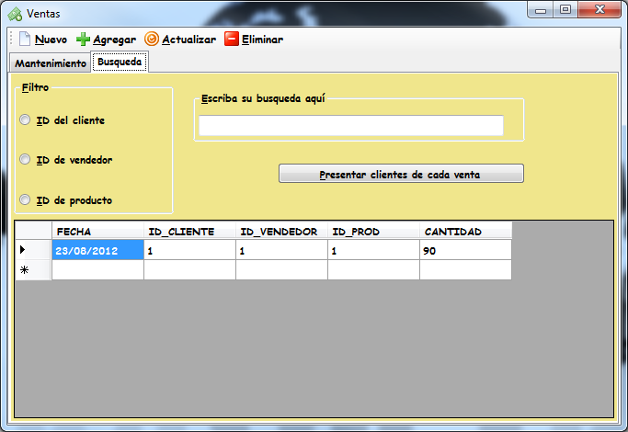

Aquí se muestran los datos de las ventas y se incluyen los filtros de búsqueda de las ventas realizadas y que se hayan registrado en el sistema. Además de los filtros tenemos una opción en la cual podemos presentar los clientes de cada venta.

**Módulo productos**

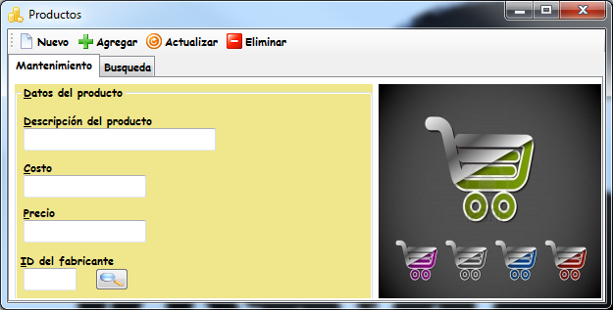

Aquí se incluye el registro de los productos que se encuentran en disposición. Aquí el usuario que maneja el sistema será capaz de ingresar los datos relacionados a los productos en disposición. El usuario tiene la disponibilidad de agregar el fabricante de cada producto, realizando una búsqueda en los registro de los fabricantes.

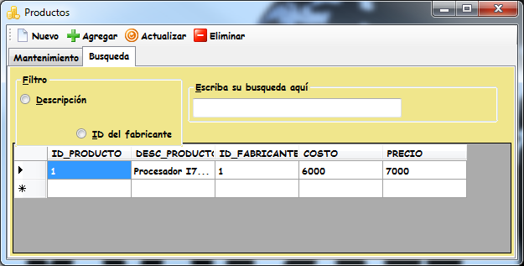

Aquí se incluye la búsqueda de los distintos productos, siguiendo el filtro indicado en la imagen. La búsqueda se realiza al igual que en los demás módulos.

**Módulo de fabricantes**

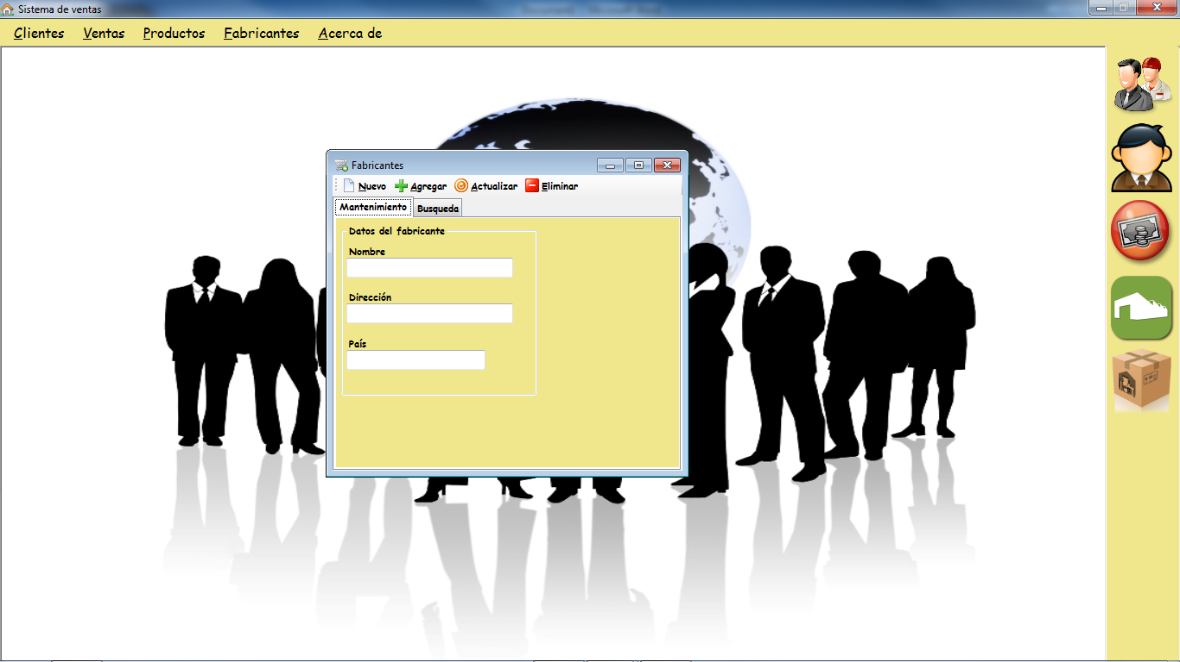

Aquí tenemos el último módulo del sistema en donde podremos registrar los distintos fabricantes de los productos que se desean registrar.

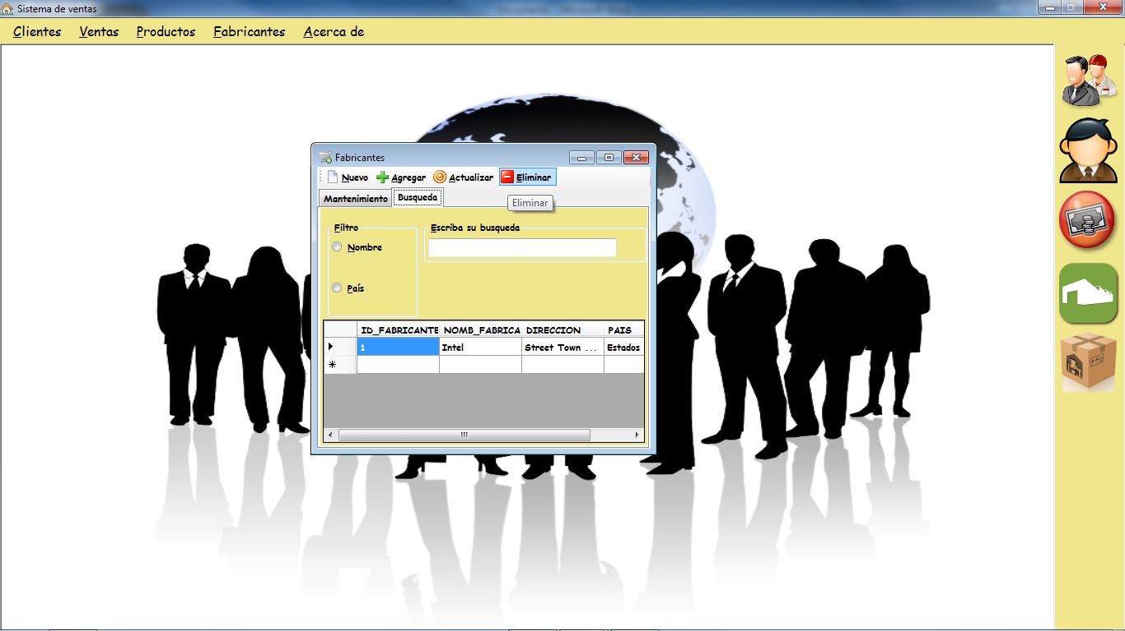

La búsqueda de los distintos fabricantes de los productos se realiza en esta sección del módulo actual.

**Módulo de búsqueda externa.**

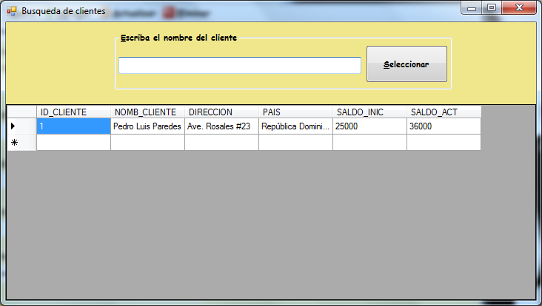

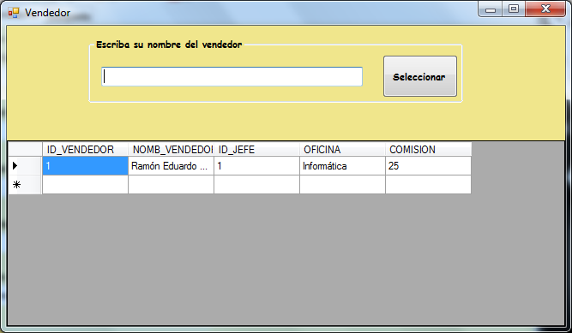

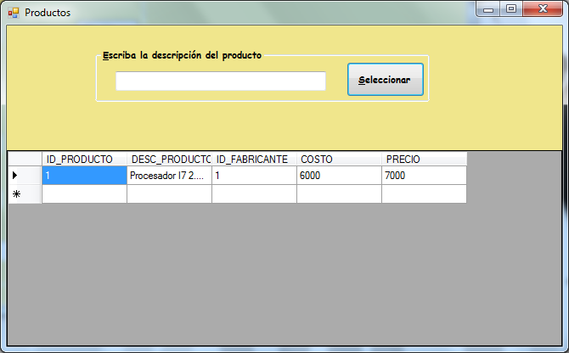

Estos módulos son usados para la búsqueda de vendedores, clientes y fabricantes que serán usados por los anteriores módulos, principalmente el de ventas, para seleccionar un fabricante, cliente y vendedor de la venta. Esto quiere decir que estos no son usados para una búsqueda común, si no, que esta se usa como una búsqueda que nos permite seleccionar los distintos registros y enviar los datos que se requieren hacia el formulario o módulo que lo invoco o ejecuto.